Załącznik Nr 1
Do zapytania ofertowego

Projekt tabliczki dwustronnej ( wodoodpornej) o wymiarach: 35/25 CM

Logotypy na białym tle*

Hasło wymagane poniżej logotypów: CZŁOWIEK – NAJLEPSZA INWESTYCJA

Treść plakatu:

TU REALIZOWANY JEST PROJEKT

„ZAJĘCIA POZALEKCYJNE
SZANSĄ NA WYRÓWNYWANIE RÓŻNIC EDUKACYJNYCH
UCZNIÓW WIEJSKICH SZKÓŁ
Z GMINY STAROGARD GDAŃSKI”

Treść w stopce:
Projekt współfinansowany ze środków Unii Europejskiej
w ramach Europejskiego Funduszu Społecznego

- Logotypy muszą spełniać rygorystyczne wymagania określone w WYTYCZNCH
DOTYCZĄCYCH OZNACZANIA PROJEKTÓW W RAMACH PROGRAMU
OPERACYJNEGO KAPITAŁ LUDZKI Departamentu Zarządzania Europejskim Funduszem Społecznym Ministerstw Rozwoju Regionalnego Instytucja Zarządzająca Programem Operacyjnym Kapitał Ludzki
Link: http://www.efs.gov.pl/Dokumenty/Strony/Dokumenty.aspx#zakladka=1
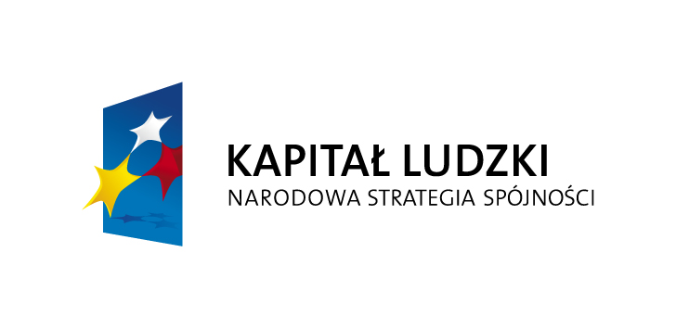
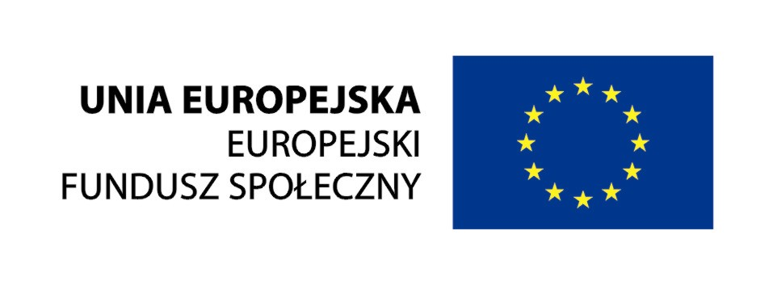

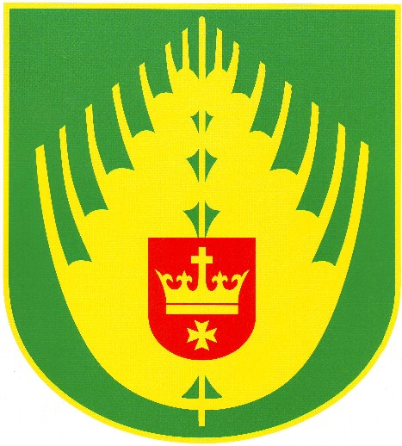

Wzór rozmieszczenia i proporcji logotypów i innych oznaczeń koniecznych do umieszczenia na materiałach promocyjnych:

- w nagłówku na białym tle:
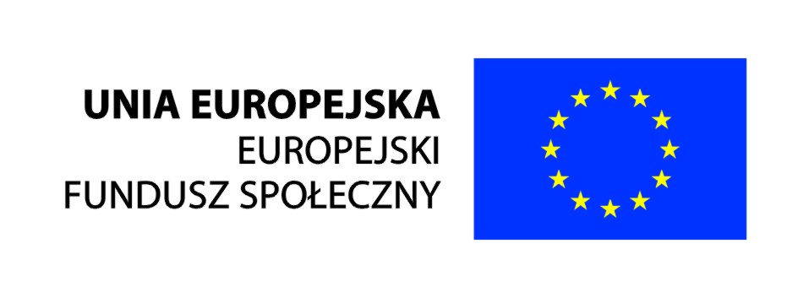

- zaraz pod w/w logotypami treść:
CZŁOWIEK NAJLEPSZA INWESTYCJA

- w nieznacznej odległości od w/w treści, można zamieszczać pozostałe informacje

